福州软件职业技术学院

财务报销指引

**目录**

一、 前言 1

（一） 总则 2

（二） 单据申请路径 3

二、 报销指引主要内容 4

（一）预算申请 4

（二）报销单 11

（三）预借备用金 13

（四）相关发票说明 15

（五）相关附件内容 28

三、 “福软官网-财务处-下载专区” 33

一、前言

1. 总则

为了进一规范学校财务的报销流程，提高工作效率，制定本指引。

目前学校的财务报销主要通过99U平台，一般情况下的报销流程：事前进行预算申请，业务活动完成后取得相关发票等凭证，根据具体业务的需要办理入库或验收等手续，申请付款凭证流程。

本文主要分为五大类进行梳理：

1. 预算申请表单，该类表单需在报销前申请：

《福州软件职业技术学院通用报告申请表》；

《福州软件职业技术学院请示表》；

《福州软件职业技术学院接待费申请表》；

《福州软件职业技术学院公务车申报单》；

《福州软件职业技术学院低值易耗品采购申请单》；

《福州软件职业技术学院进修培训审批表》等。

1. 报销单，该表单是报销时主要申请单：

《福州软件职业技术学院付款凭证》。

1. 预借备用金，该类表单主要用于因业务活动开展，需提前预支款项的申请，结束后需要进行报销结算：

《福州软件职业技术学院备用金请示表》+《福州软件职业技术学院现金借支单SOP》，两单据需配套使用。

1. 相关发票说明：介绍常见的发票样式及注意事项。
2. 相关附件内容：涉及资产采购、工程项目及维修改造等验收情况使用的表单，

《福软低值易耗品入（出）库单》；

《福软固定资产入（出）库单》；

《验收单》；

《福州软件职业技术学院图书馆图书入库清单》；

《经办人欠票据及票据核销申请表》等。

1. 单据申请的路径

**1、表单查找路径**

登入网龙99游APP→工具栏中点击应用的“”图标→点击个人管理中的“”图标→在界面左边菜单栏中找到，“表单流程”，点击“我的单据”→选择“单据中心”→在“快速检索单据”对话框中输入想要查找的单据。

**2、表单查找示意图**

①打开99U找到ERP，点击打开；

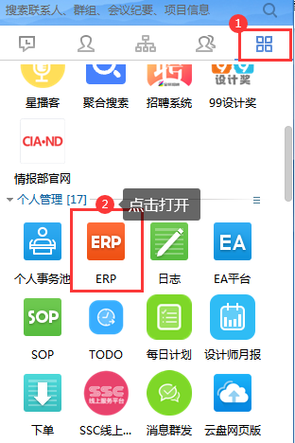

②点击我的单据，在单据中心搜索框里输入所需要的单据，后点击申请单据

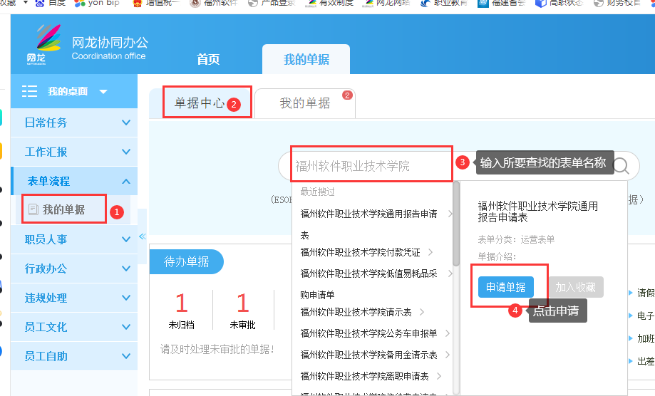

二、报销指引主要内容

（一）预算申请

**1、预算申请表单适用范围**

（1）《福州软件职业技术学院通用报告申请表》适用于预算、日常业务活动等事项的申请（注：该表需要选择审批节点）。

（2）《福州软件职业技术学院请示表》适用于预算、日常业务活动等事项的申请（注：该表审批节点已按组织架构设置）。

（3）《福州软件职业技术学院接待费申请表》适用于公务接待活动产生的费用申请。

（4）《福州软件职业技术学院公务车申报单》适用于因公务活动需自驾前往产生的油费补贴申请。

（5）《福州软件职业技术学院低值易耗品采购申请单》适用于采购单价低于800元的资产和日常办公用品等。

（6）《福州软件职业技术学院进修培训审批表》适用于教职工参加学历/非学历培训、进修的申请表单。

**2、申请表单样式及相关注意事项**

（1）《福州软件职业技术学院通用报告申请表》（需要选择审批节点）

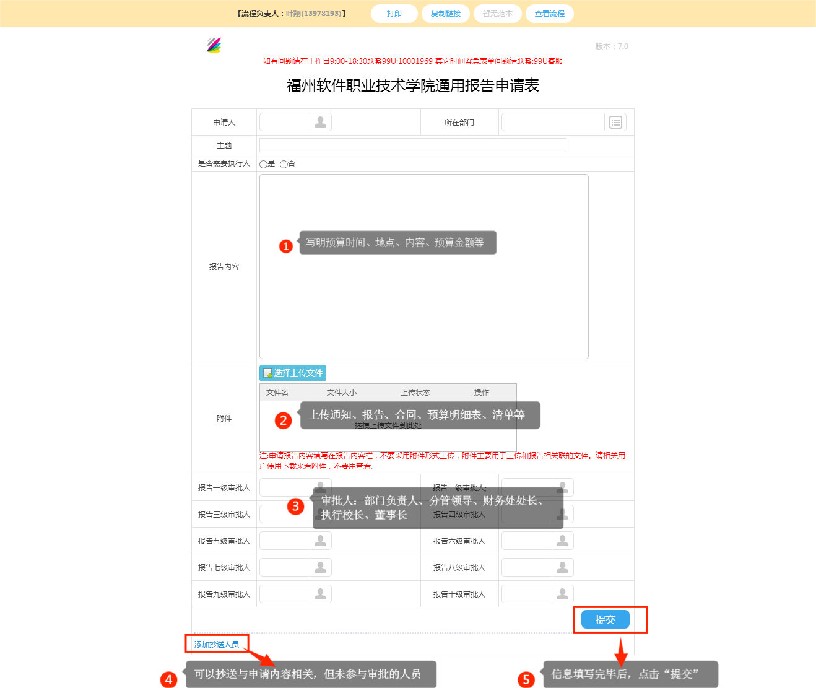

（2）《福州软件职业技术学院请示表》（审批节点已设置）

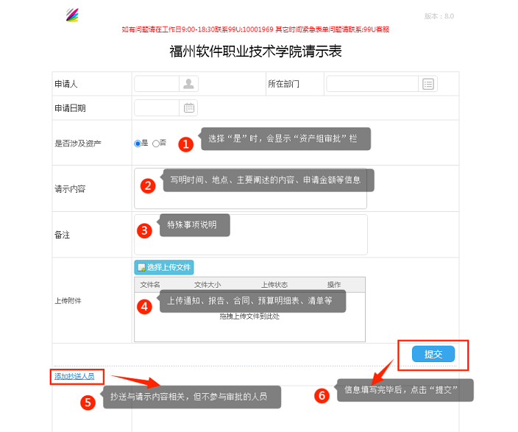

（3）《福州软件职业技术学院接待费申请表》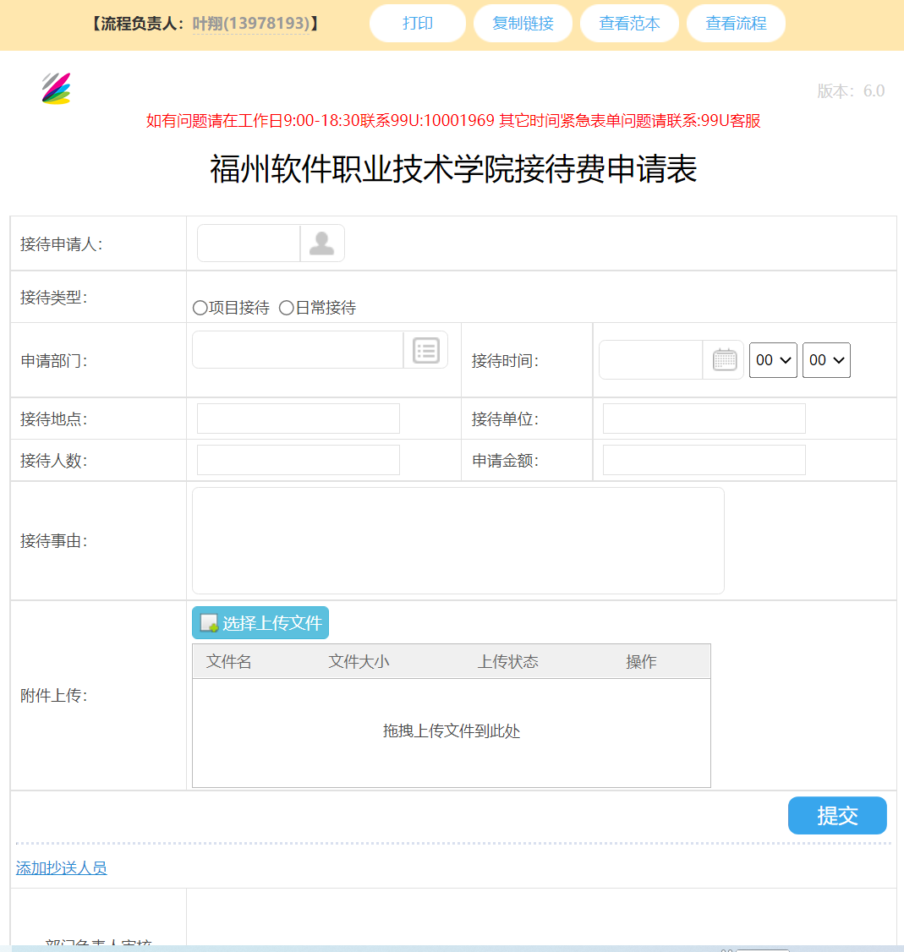

注意事项：

请按照[《福州软件职业技术学院公务接待管理实施细则》](https://ioa.99.com/Common/K1_frmDownFile.aspx?lServerCode=24&sMenuCode=181732&sFileName=100/2024/01/c54ed9ff-c6e6-491a-9169-5647fbbe022f.pdf&sOldFileName=%u798F%u5DDE%u8F6F%u4EF6%u5B66%u9662%u516C%u52A1%u63A5%u5F85%u7BA1%u7406%u5B9E%u65BD%u7EC6%u5219.pdf)标准执行。

（4）《福州软件职业技术学院公务车申报单》

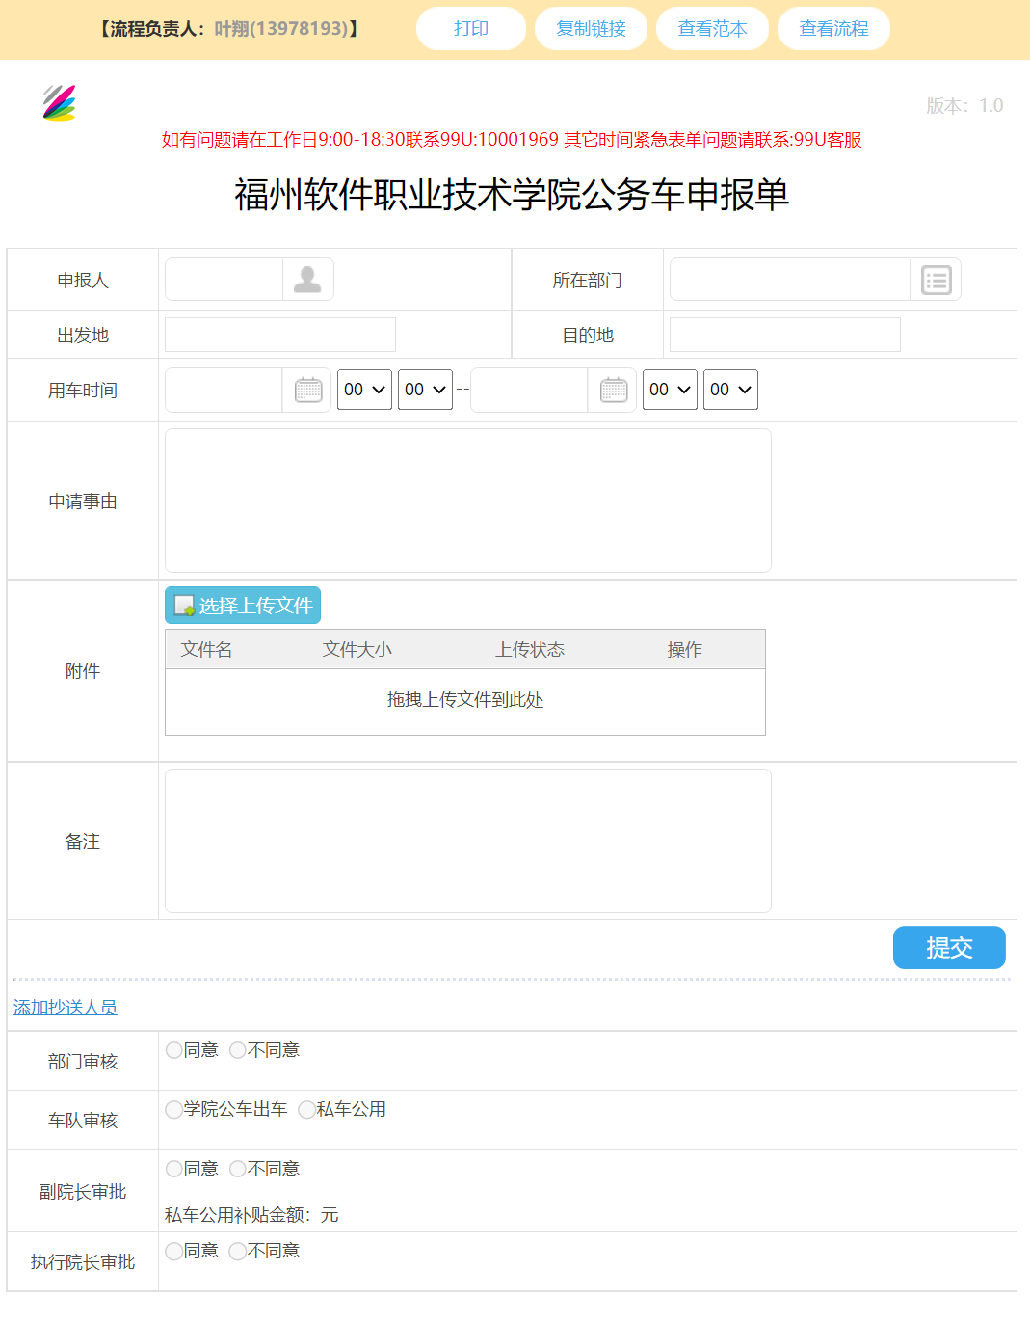

注意事项：

用车之前申请，若自驾前往，选择“私车公用”，写明时间、地点、行程、申请事由等（报销标准：按1公里1.2元）。

（5）《福州软件职业技术学院低值易耗品采购申请单》

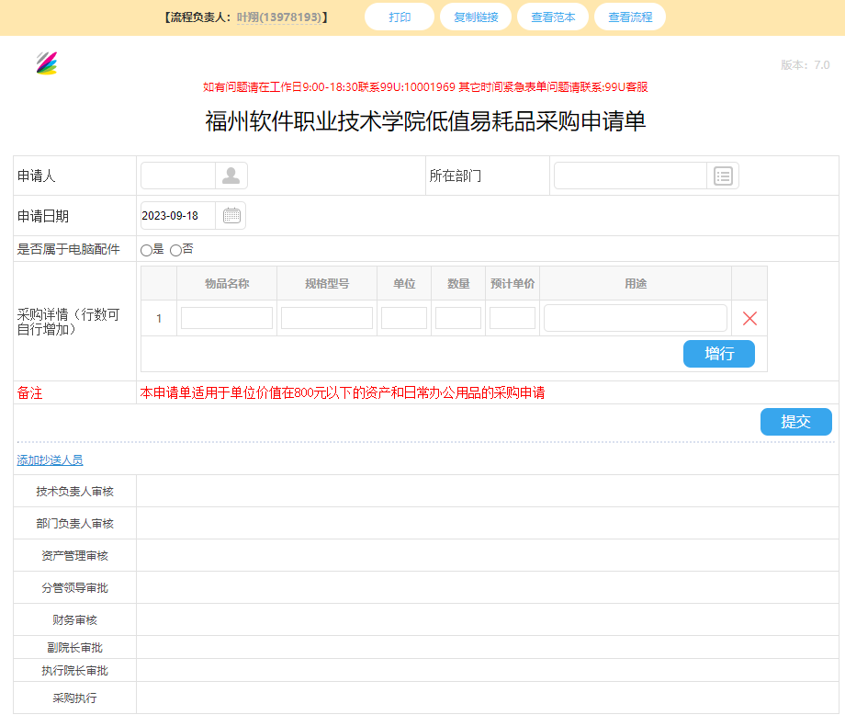

（6）《福州软件职业技术学院进修培训审批表》

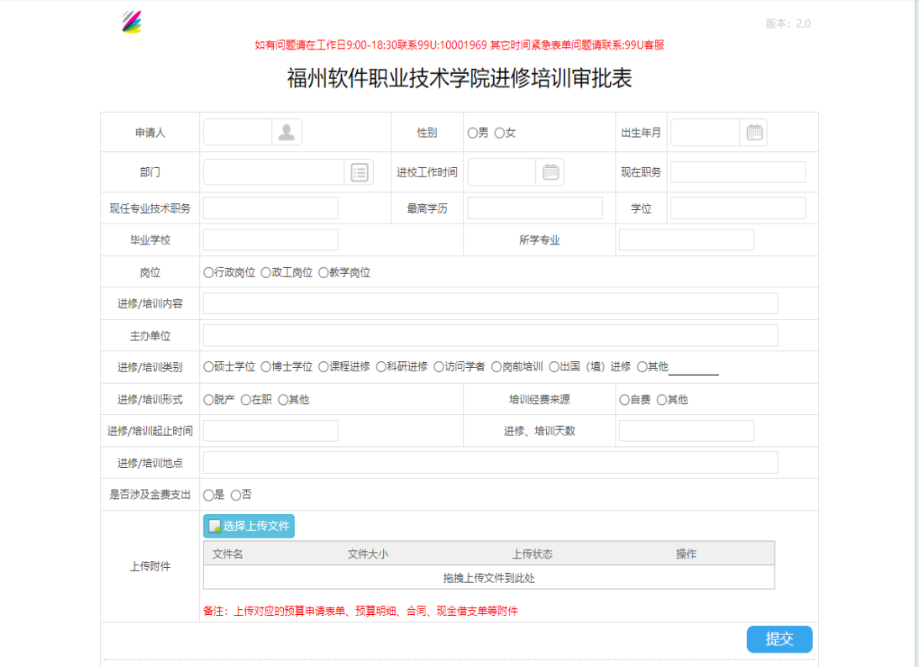

注意事项：

附件需上传预算明细。

（二）报销单

**《福州软件职业技术学院付款凭证》**

1、付款凭证P1

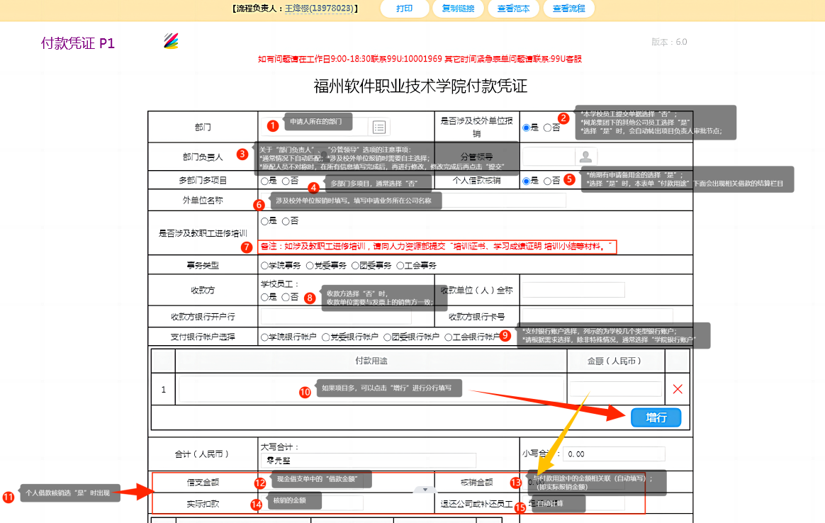

2、付款凭证P2

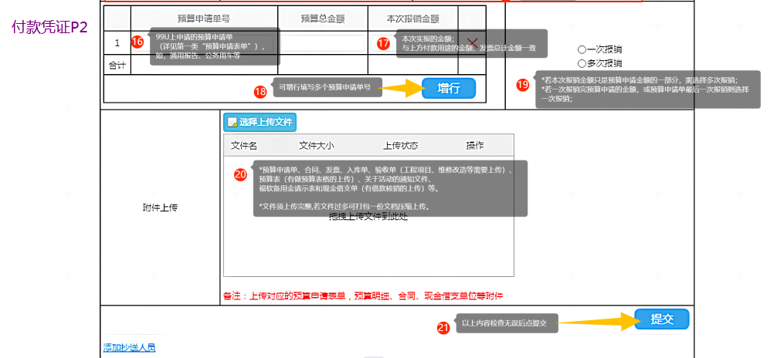

3、付款凭证P3 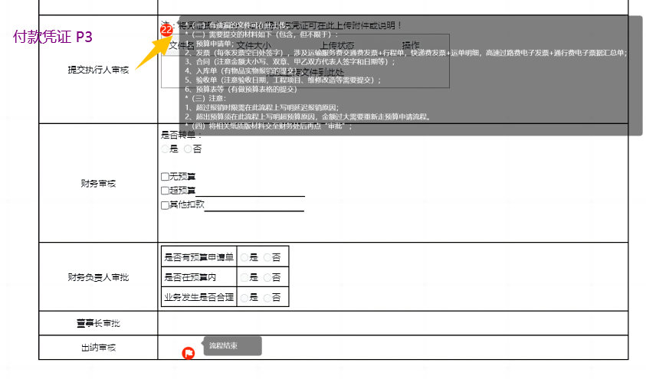

（三）预借备用金

**1、《福州软件职业技术学院备用金请示表》**

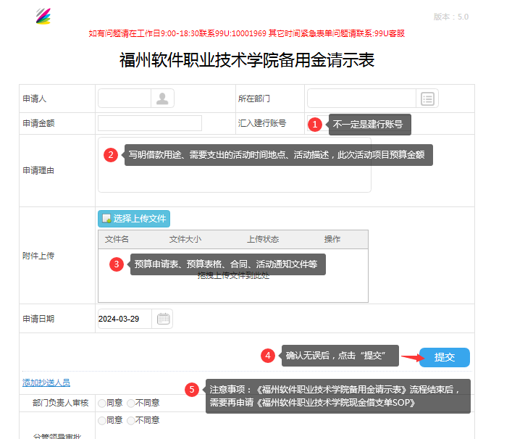

注意事项：

此流程结束后，需要再申请《福州软件职业技术学院现金借支单SOP》。

**2、《福州软件职业技术学院现金借支单SOP》**

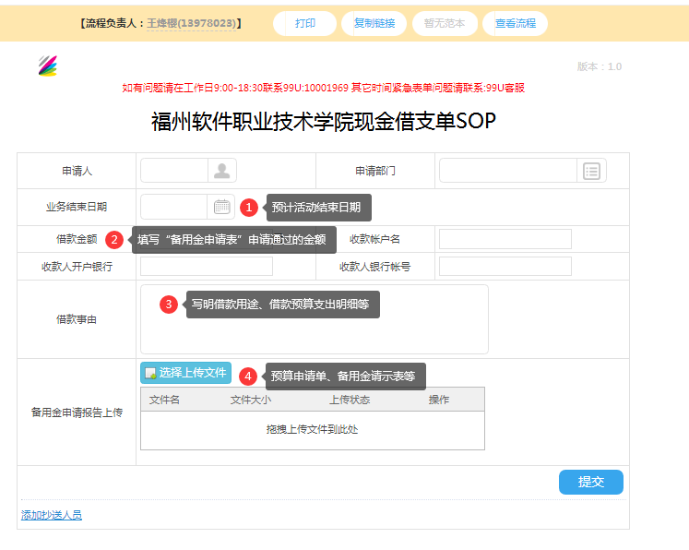

注意事项：

1)经过财务审批后，出纳进行转款，若已到账请申请人执行审批。

2)申请人核销：在规定的时间内进行借款核销，需申请《福州软件职业技术学院付款凭证》进行个人借款核销，付款凭证金额应填写实际核销金额（发票核销金额、实际支出金额），等待付款凭证流程经财务审核确认无误后，将剩余的金额退回学校，申请人核销点击审批。若需要补给员工款项，流程至出纳审批节点完成转账。

3)会计审核剩余款项已退回学校，确认无误后点击审批，流程结束。

（四）相关发票说明

**1、学校开票信息（购买方信息）**

|  |  |
| --- | --- |
| **单位名称** | 福州软件职业技术学院 |
| **税务登记号** | 523500007796048515 |
| **地址电话** | 福州市长乐区滨海大道999号 059183055006 |
| **基本户开户行** | 中国工商银行福州五四支行 |
| **基本户账号** | 1402020319600141102 |

**2、发票相关注意事项**

（1）发票购买方信息：正确的学校名称和税号；

（2）发票需要在空白处或背面签字；

（3）纸质版发票必须是原件，电子发票可以是打印版；

（4）发票取得后尽量不要去查验（注：电子发票财务审核查验需为第一次查验）；

（5）提供发票内容应在预算申请范围内。

**3、发票的主要类型**

（1）增值税专用发票和增值税普通发票

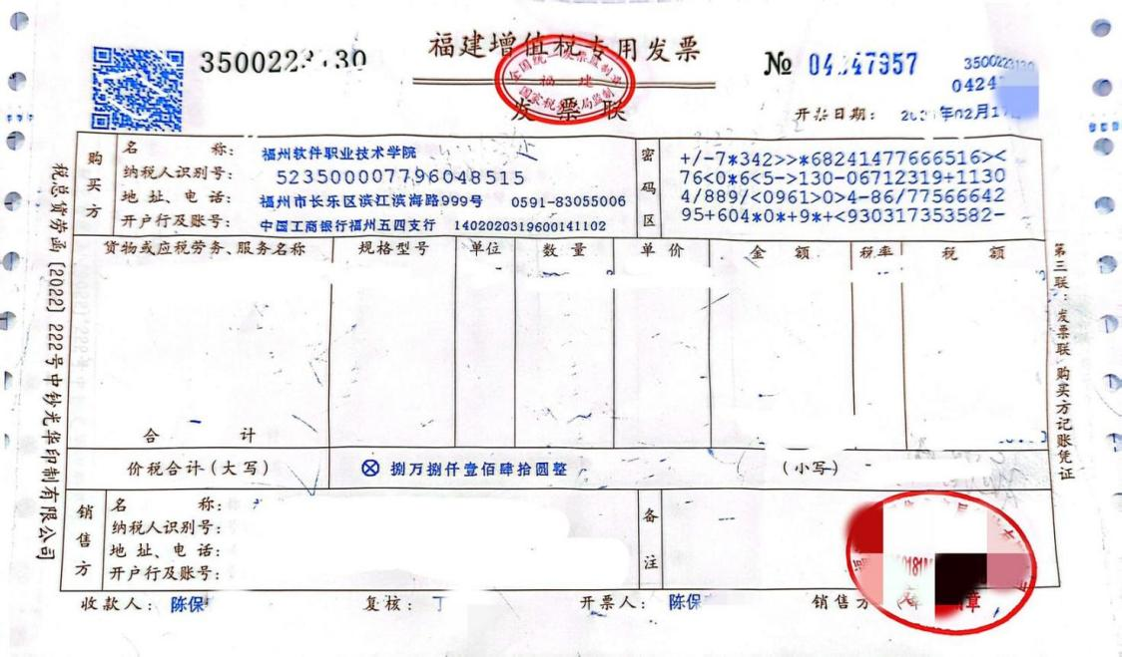

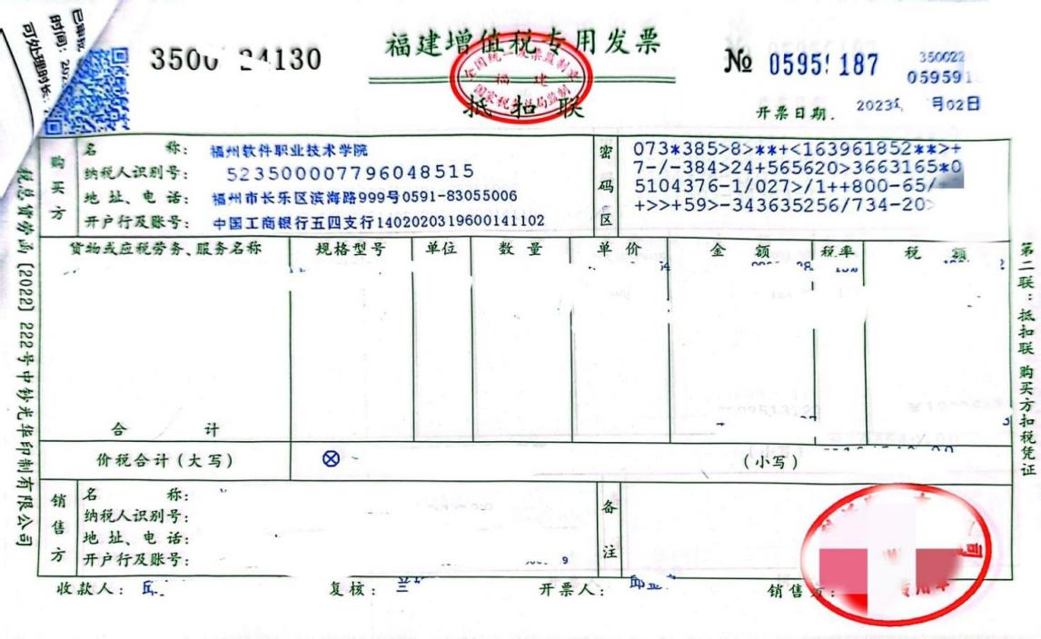

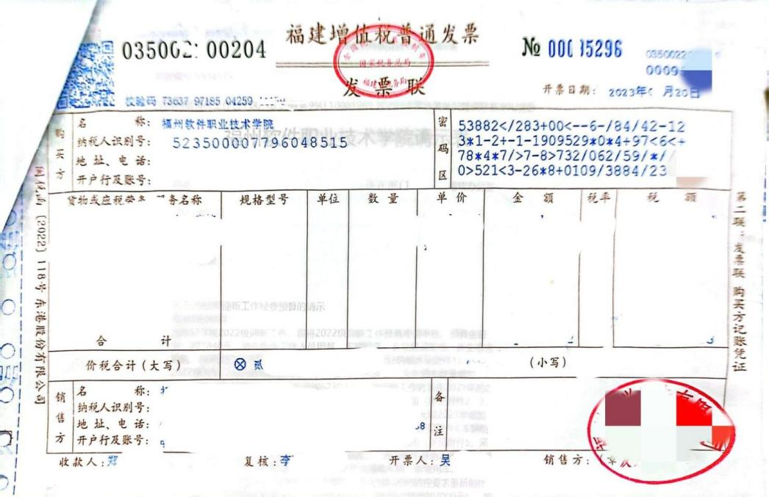

注意事项：

①增值税专用发票需同时取得发票联+抵扣联 ，增值税普通发票只有发票联，需纸质版原件。

②票面未按数量、单价、金额开具货物、应税劳务明细的，须取得加盖发票专用章的《销售货物或者提供应税劳务清单》。

③有加盖国家税务总局全国统一发票监制章和发票专用章。

④涉及教学仪器设备采购尽量要求对方开具增值税专用发票。

(2)增值税电子普通发票和数电发票

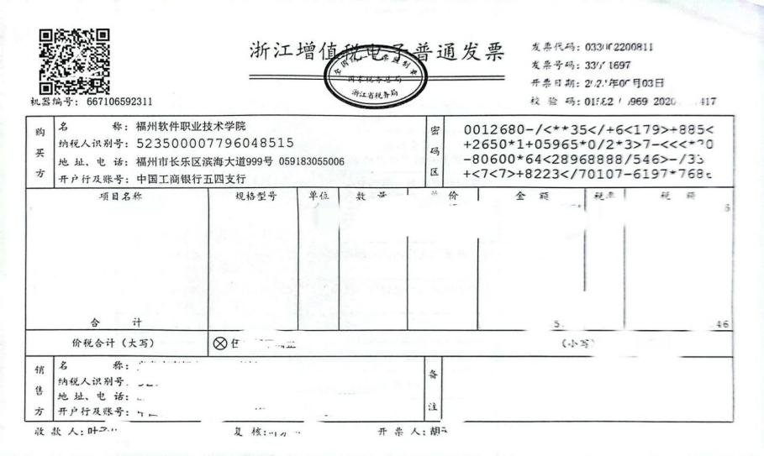

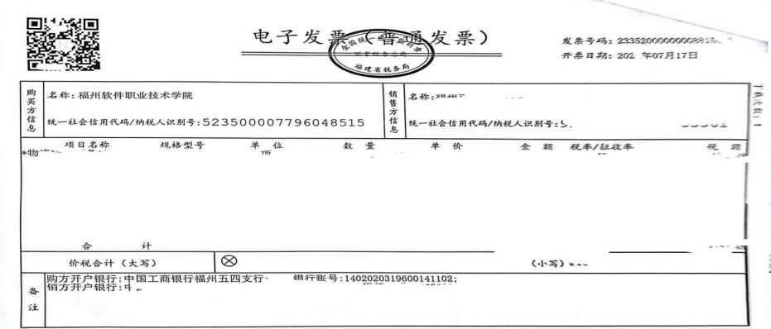

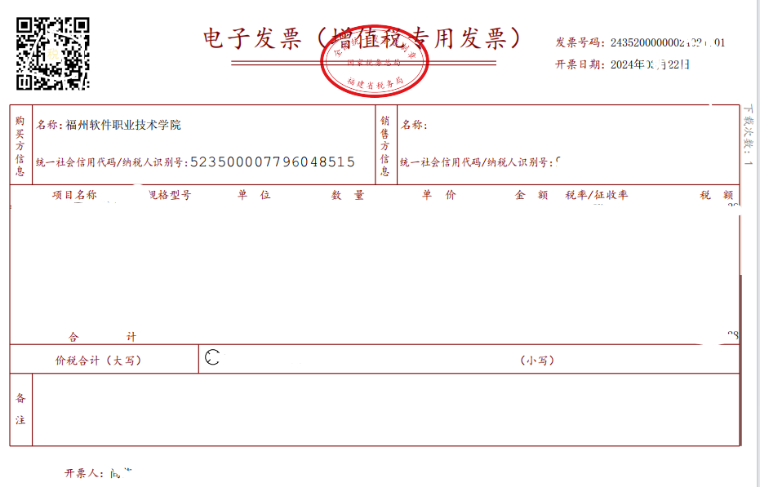

注意事项：

电子发票须有国家税务总局全国统一发票监制章，可不盖发票专用章。

（3）快递费发票

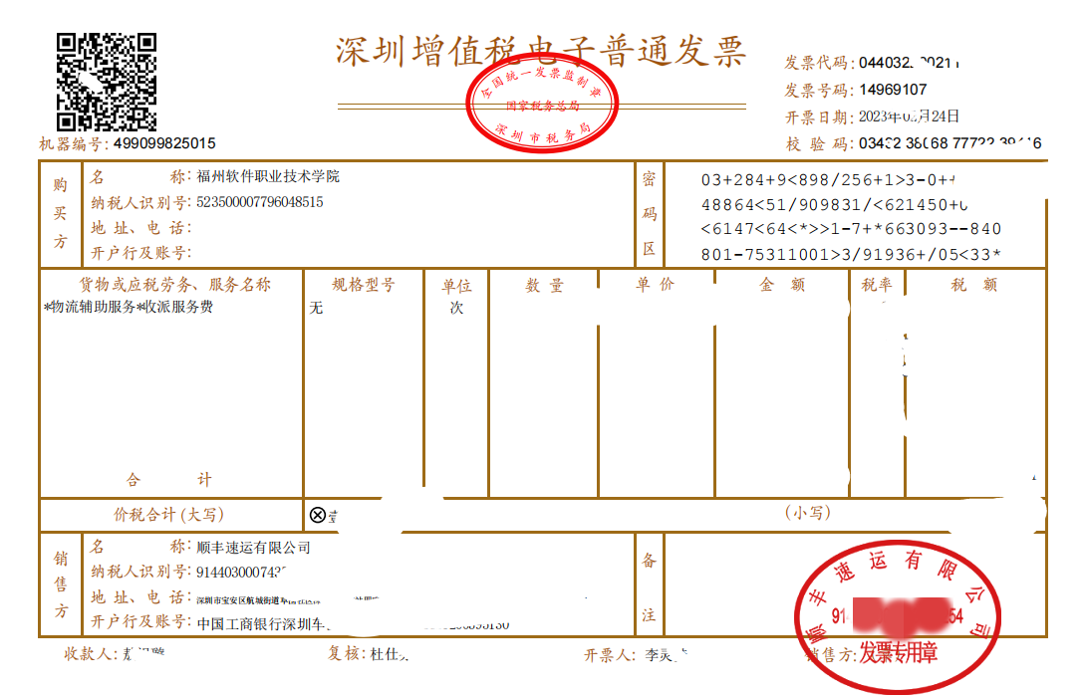

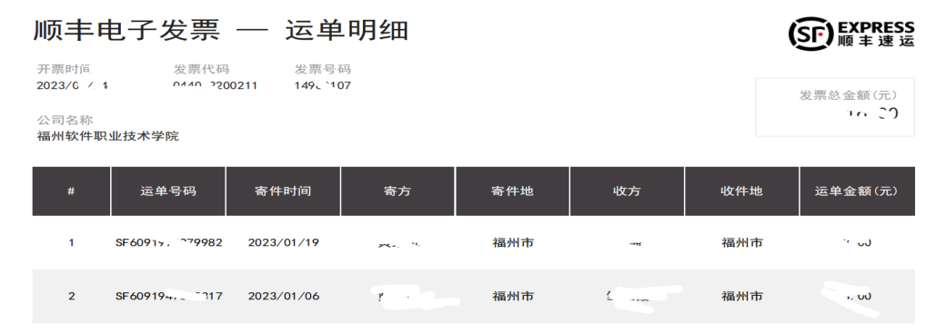

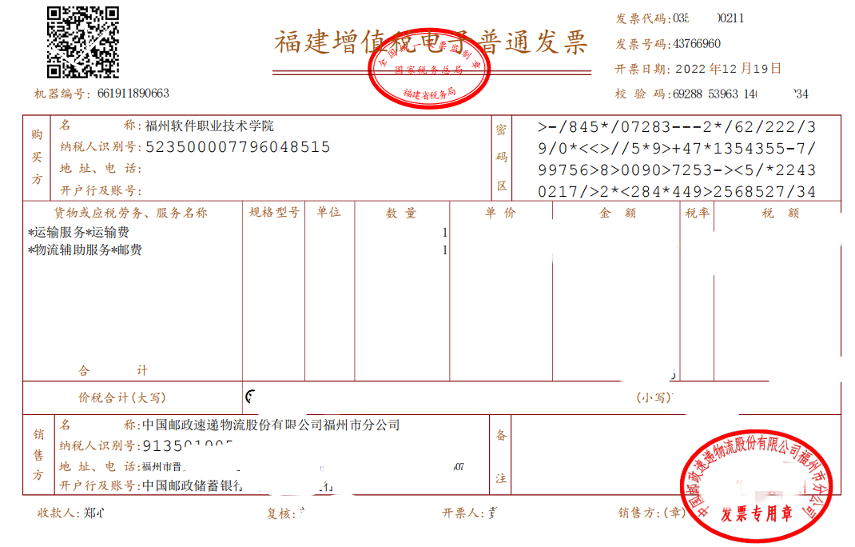

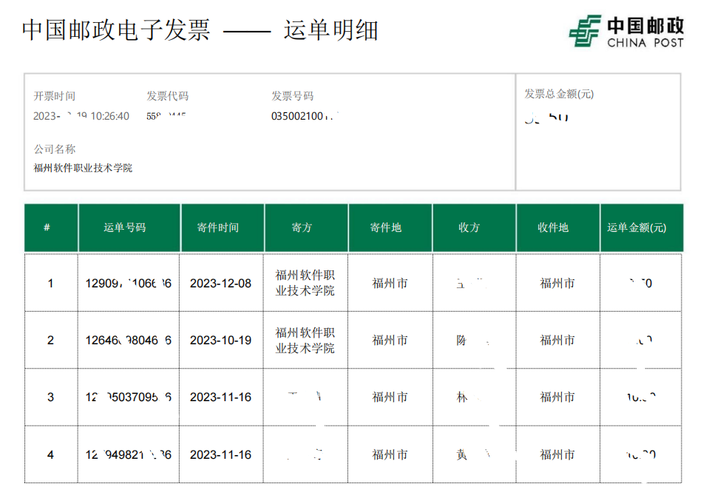

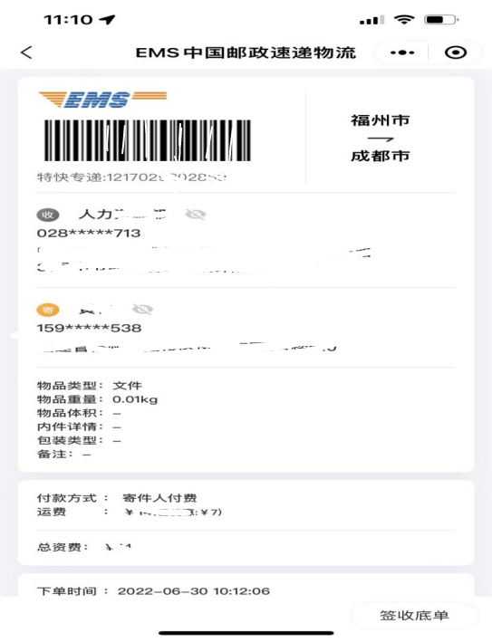

注意事项:

①快递费即为物流辅助服务，需附运单明细。

②邮政快递若无运单明细，需附签收底单（显示收寄方姓名、地点、金额等）。

（4）动车票、出租车发票

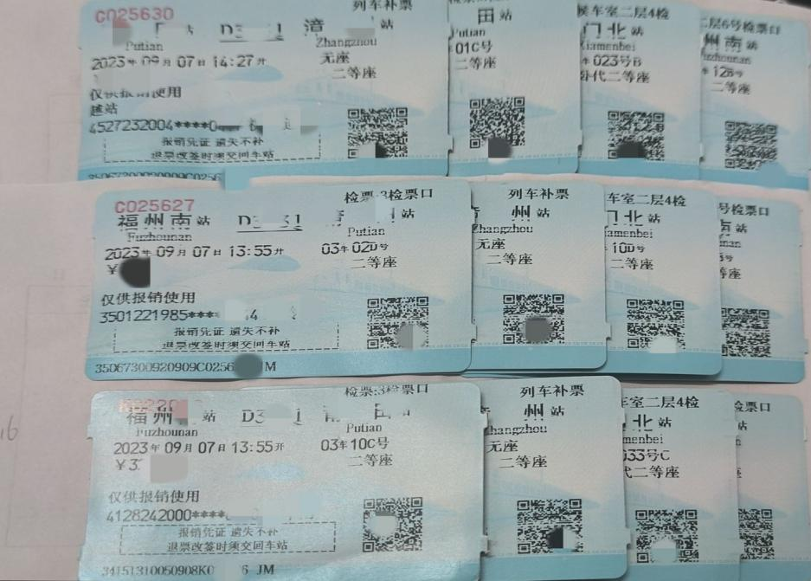

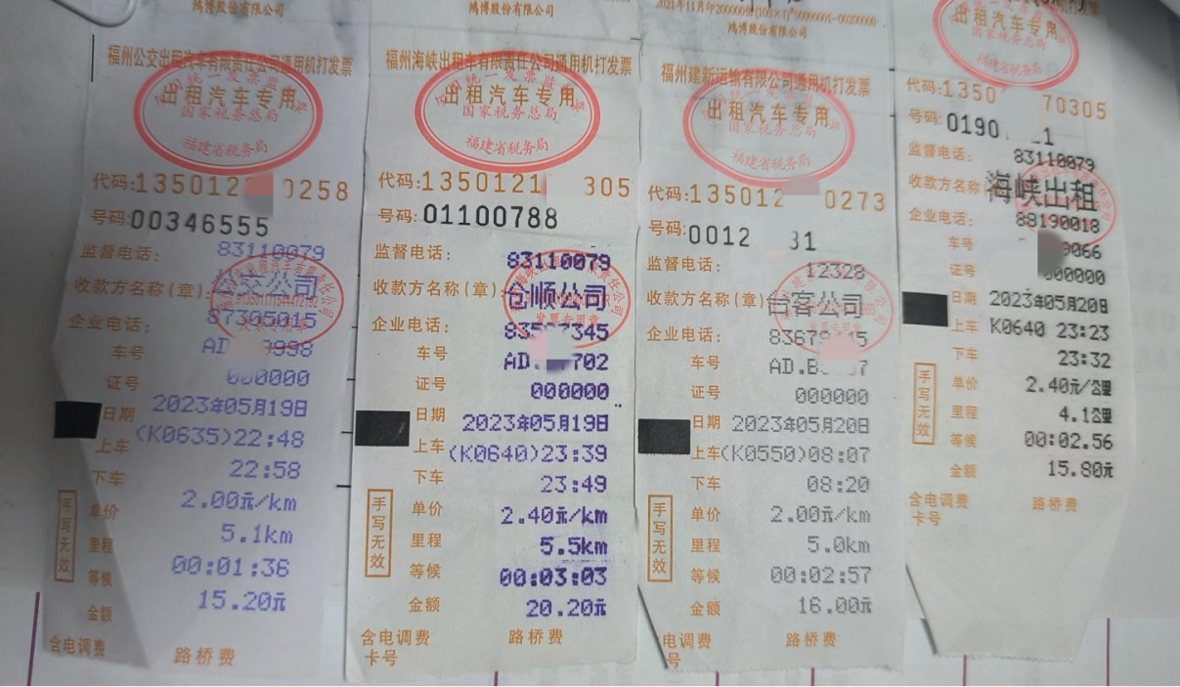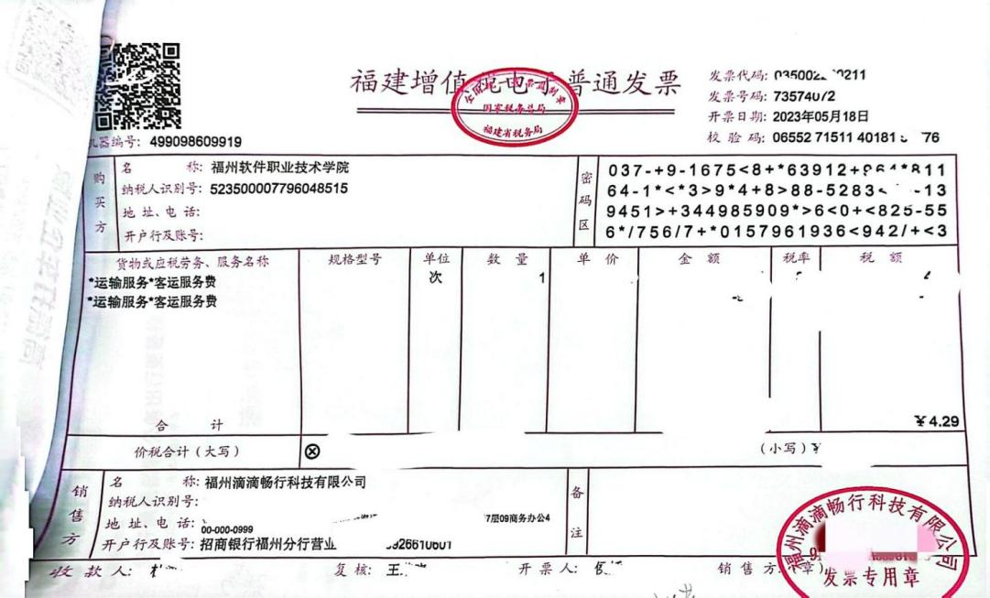

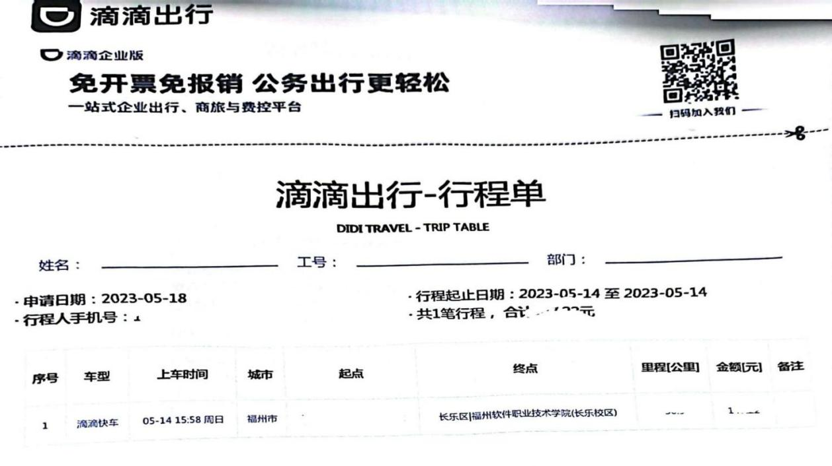

注意事项：

①动车费报销凭证（即为动车票原件）不签字。

②出租车发票（日期在预算申请范围内，盖国家税务总局全国统一发票监制章和发票专用章）：一种为机打发票；另一种为运输服务*客运服务费发票（需附行程单）。

③参照上图方式粘贴，用纸质版付款凭证（或空白纸）做底单粘贴，左上角留白，便于装订留档。

（5）公务私车公用油费发票及过路费、停车费发票

①公务私车公用油费发票

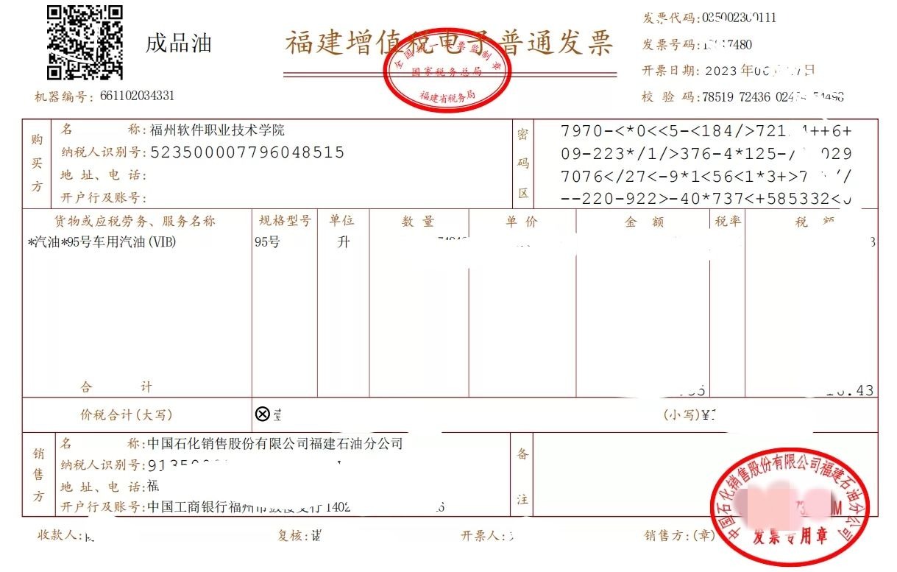

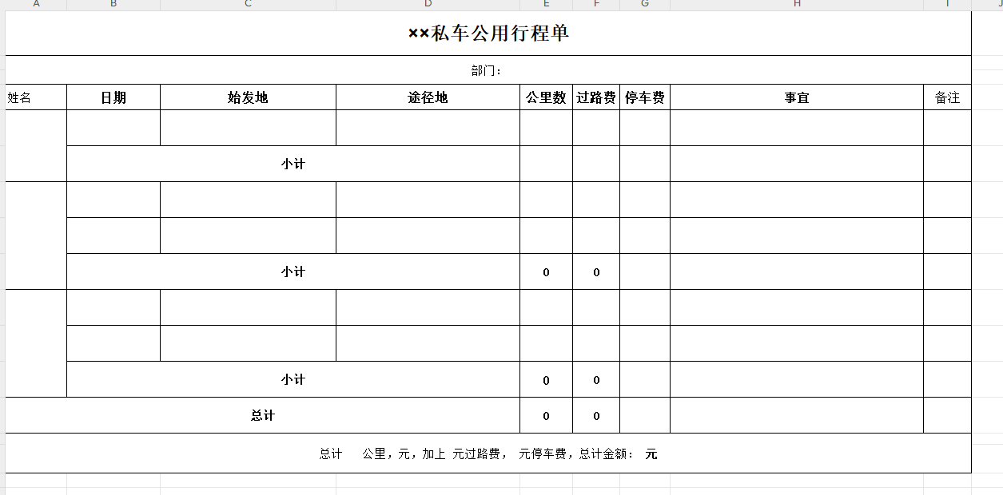

注意事项：

开票日期需在用车期间；若预算申请中未体现具体行程明细，请提供《××私车公用行程单》(可至“福软官网-财务处-下载专区”下载）。

②过路费电子发票

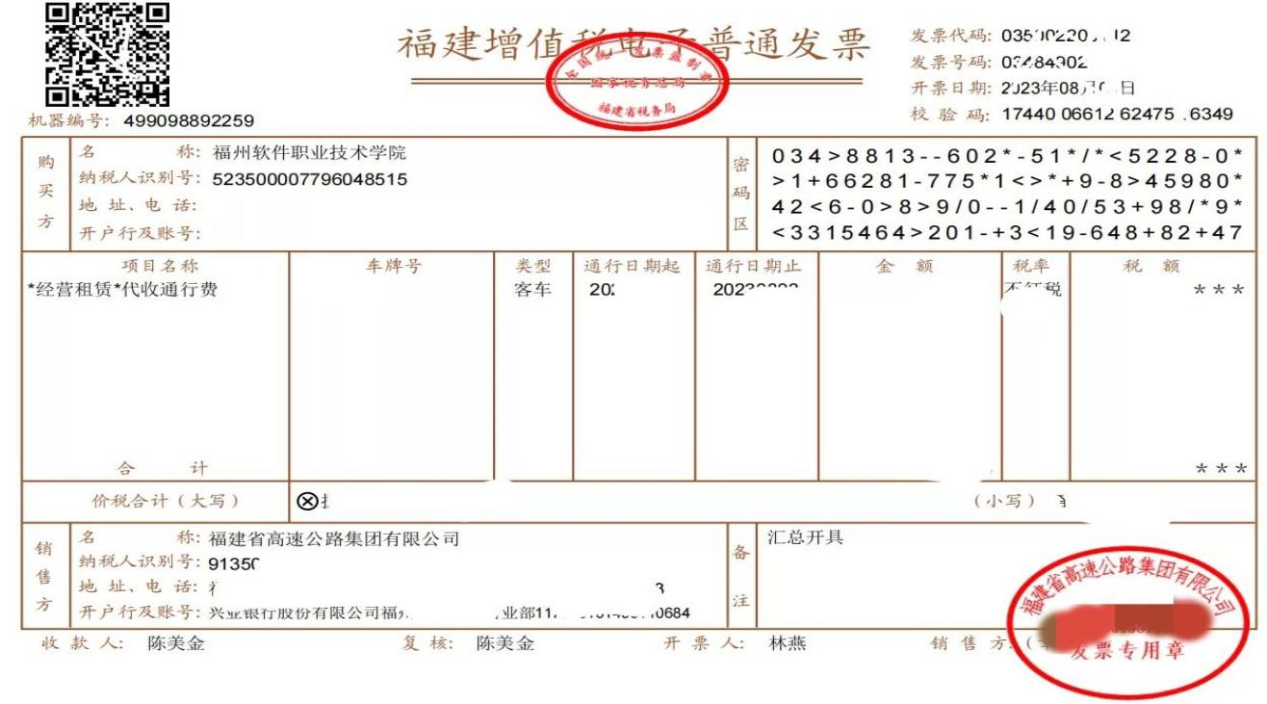

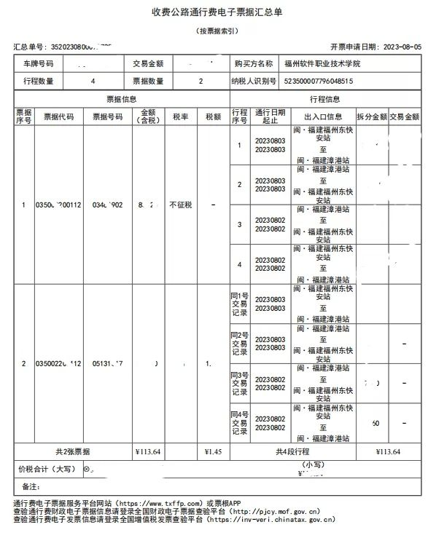

注意事项：

需要经营租赁*代收通行费电子普通发票+收费公路通行费电子票据汇总单（日期在预算申请范围内）。

③过路费纸质发票及停车费发票

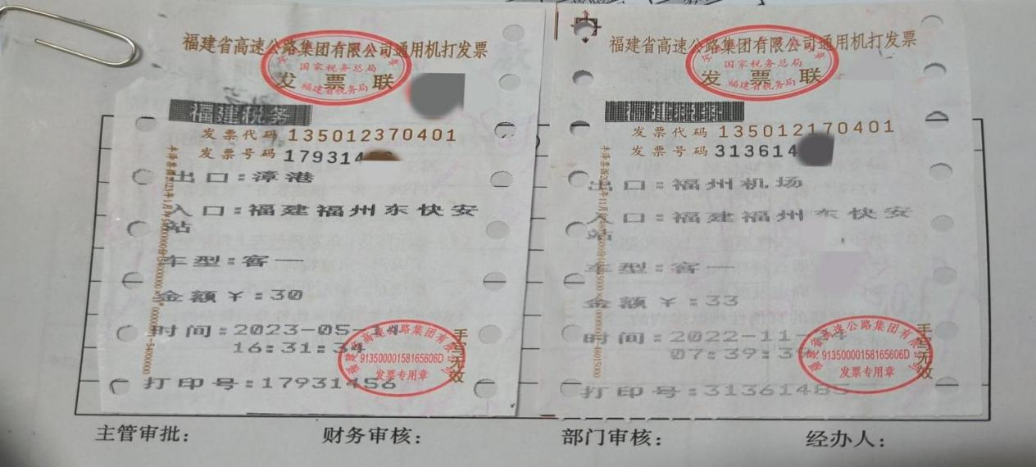

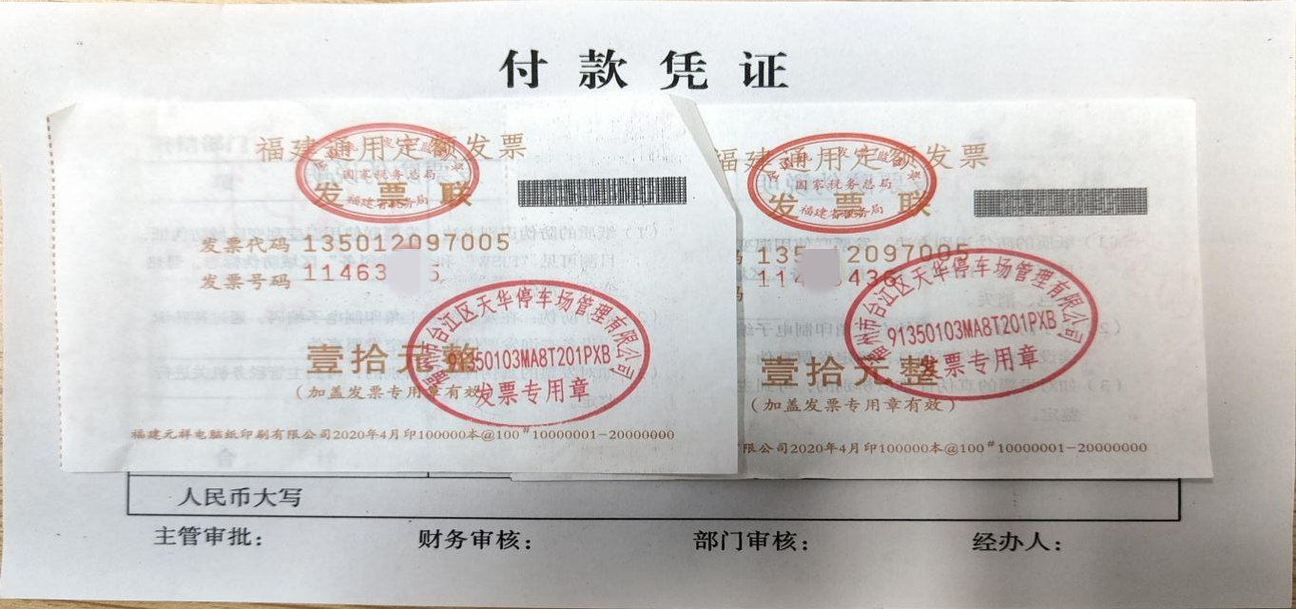

注意事项：

发票日期在预算申请范围内，参照上图方式粘贴，用纸质版付款凭证（或空白纸）做底单粘贴，左上角留白，便于装订留档。

**（6）机票**

包含纸质版航空运输电子客票行程单（需提交原件）或经纪代理服务*代订机票费（机票）+登机牌，保险服务*其他人身保险服务（航空保险）。

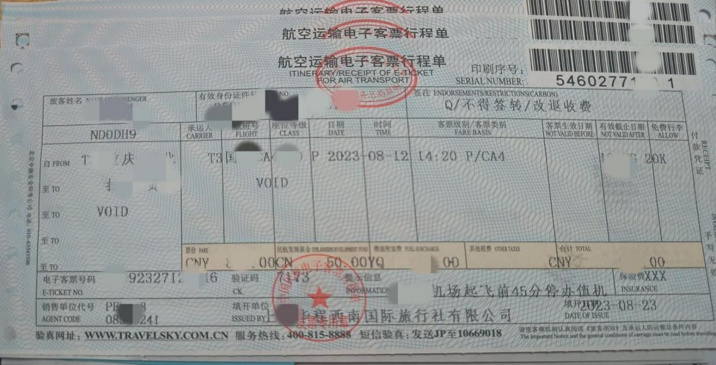

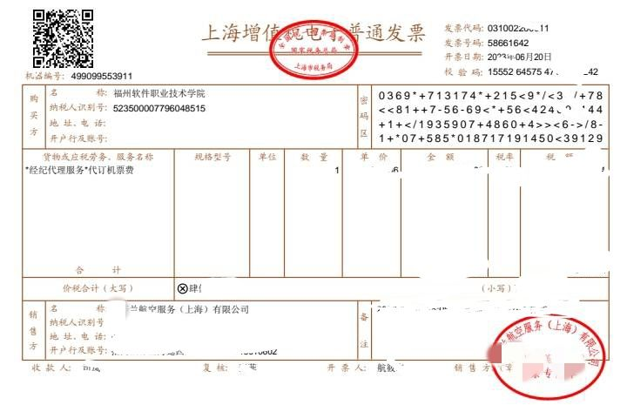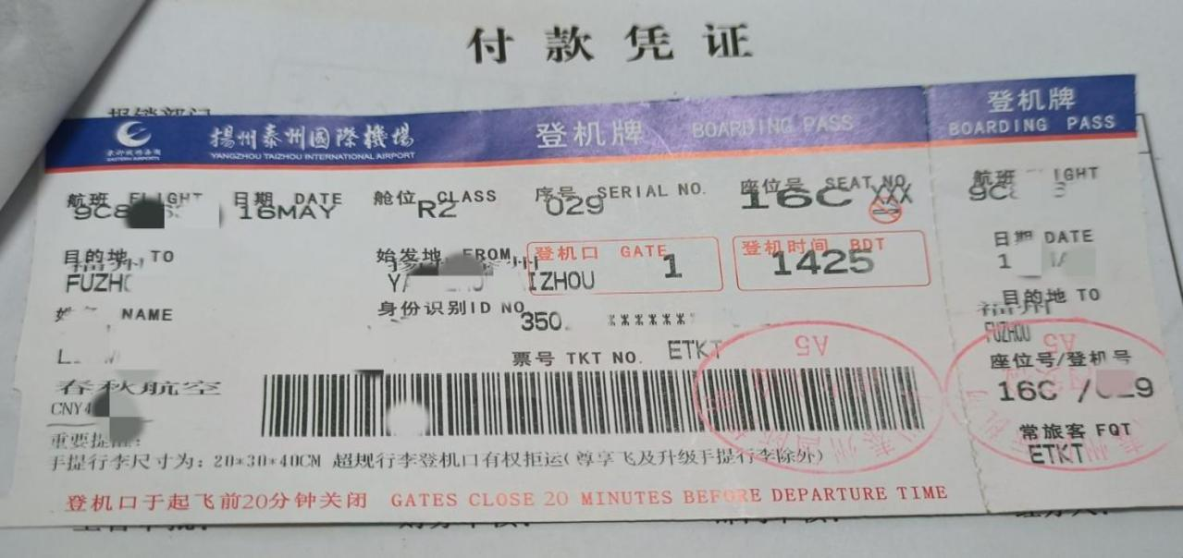

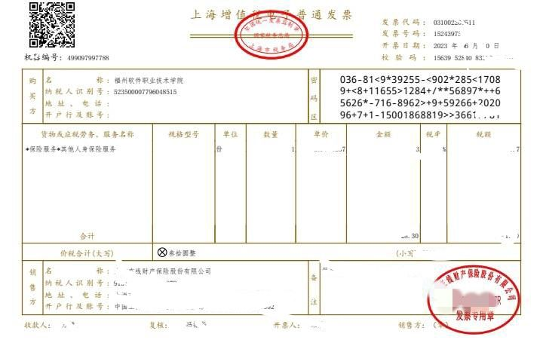

注意事项：

①纸质版发票行程单和电子发票（另配套登记牌）可自行选择其中一类发票申请。

②电子发票开具时，需在备注栏注明行程（日期、行程在预算申请范围内）。

③参照上图方式粘贴，用纸质版付款凭证（或空白纸）做底单粘贴，左上角留白，便于装订留档。

**(7)餐费及住宿费发票**

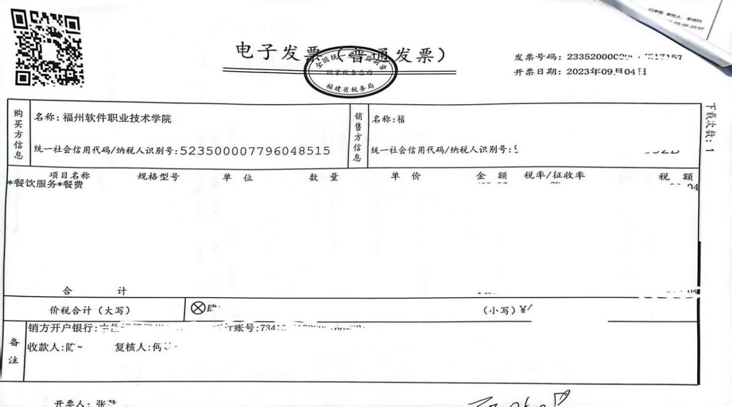

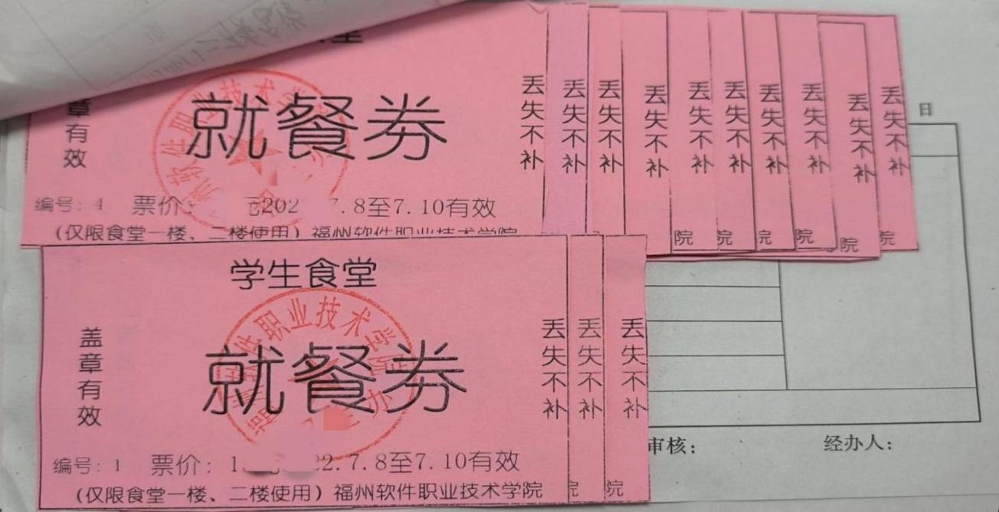

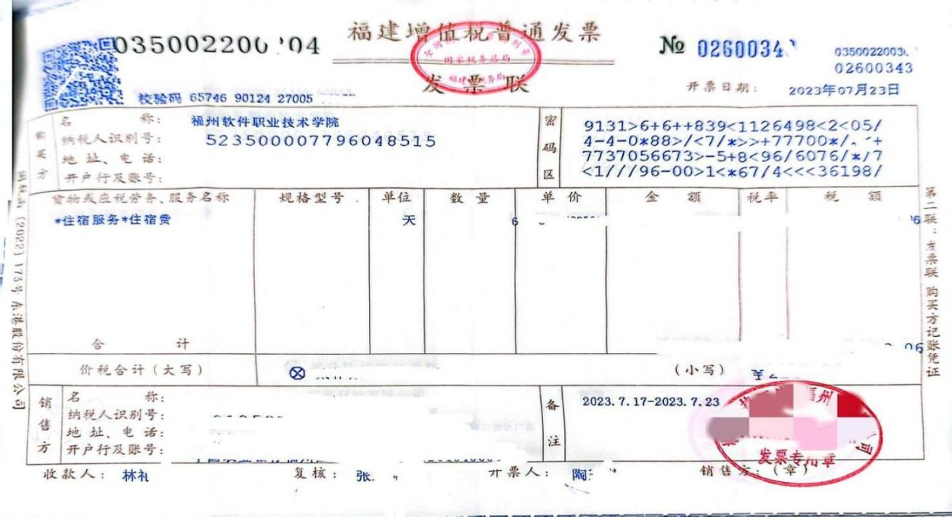餐费发票注意事项：

①在本学校内就餐，有餐券的需提交餐券（餐券不签字）。

②若餐券过多过厚需粘贴在A4纸上便于装订留档。

（五）相关附件内容

1、《福软固定资产入（出）库单》

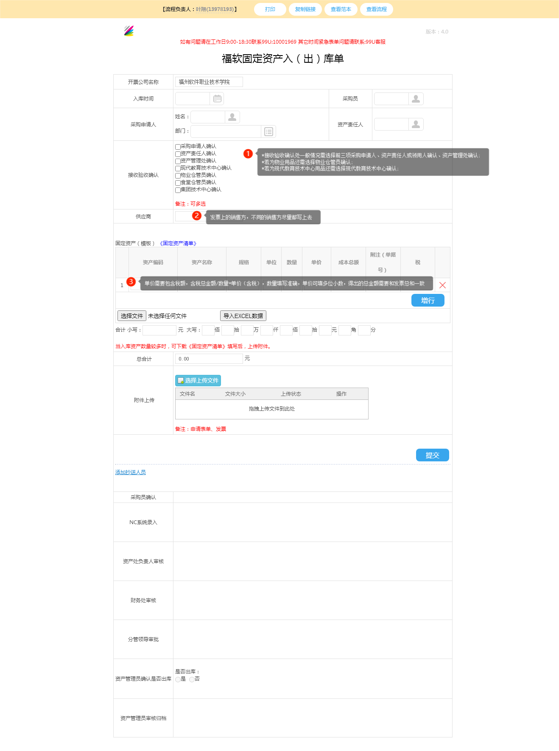注意事项：

申请《福软固定资产入（出）库单》一般情况下单价大于800元按照固定资产进行管理。

2、《福软低值易耗品入（出）库单》

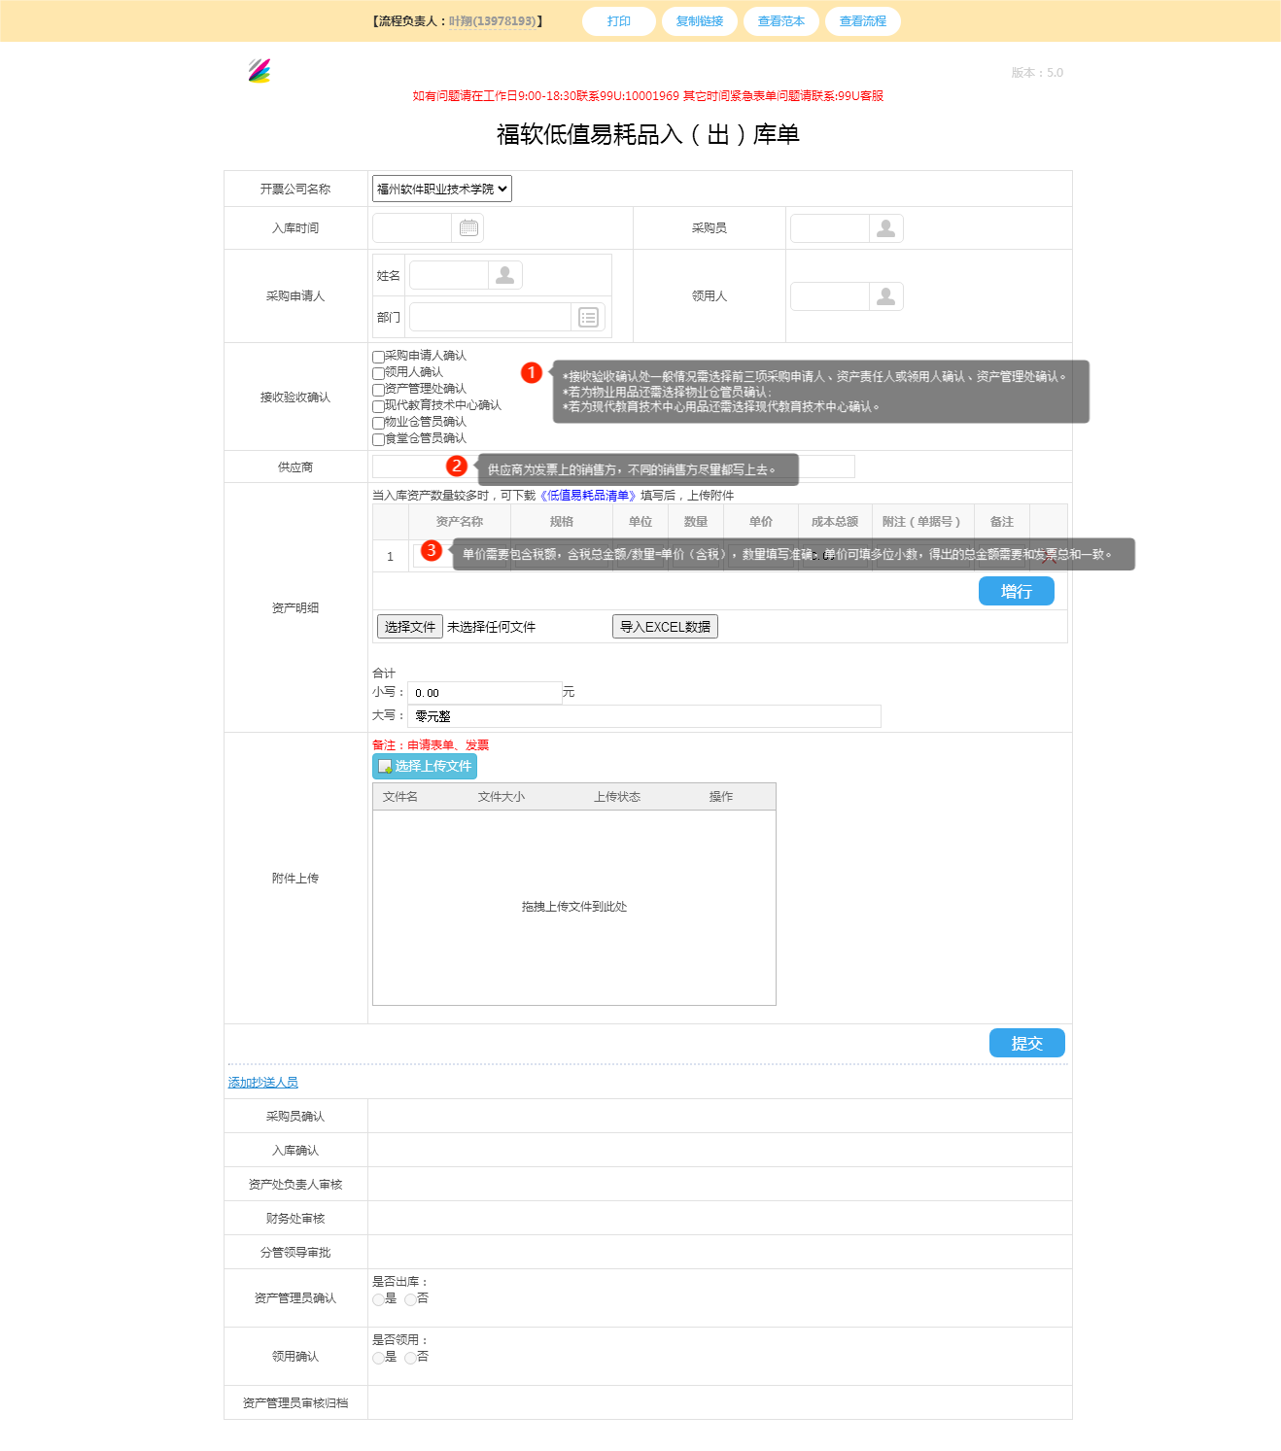注意事项：

申请《福软低值易耗品入（出）库单》，一般情况下单价小于800元按照低值易耗品进行管理。

**3、**验收单**（**工程项目、维修改造、课程资源制作等完工需要验收单）

（1）福州软件职业技术学院教学仪器设备验收单

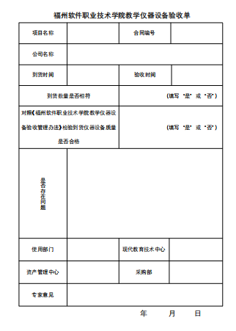

注意事项：

需要相关部门验收签字，验收日期填写正确。

## （2）[福州软件职业技术学院设计项目验收单](样表（上传下载区）/验收单（样表）/福州软件职业技术学院设计项目验收单.docx)

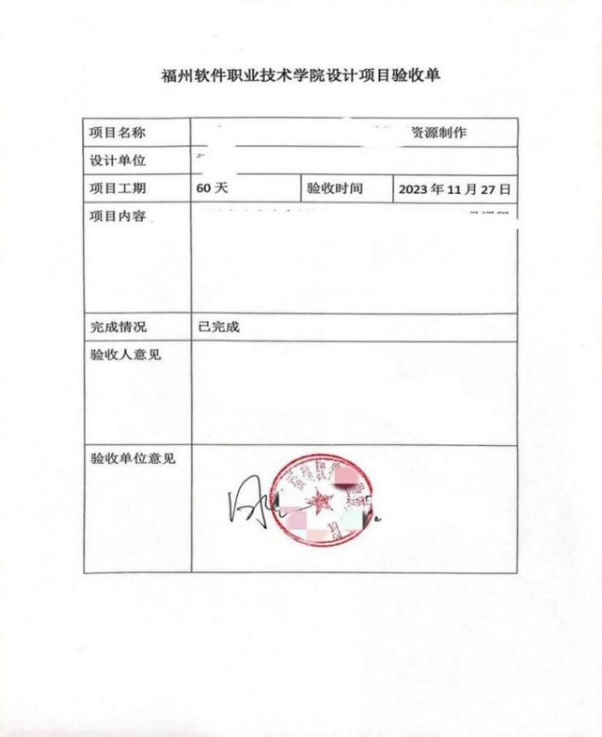

注意事项：

需要相关部门验收签字，验收日期填写正确。

4、《福州软件职业技术学院图书馆图书入库清单》

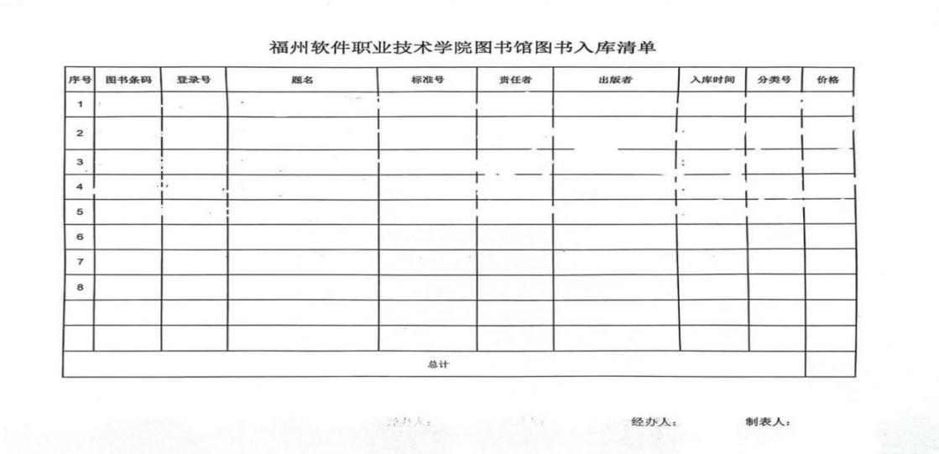

注意事项：

入库单位为图书馆，入库单上需入库人、经办人确认签字。

5、**经办人欠票据及票据核销申请表**

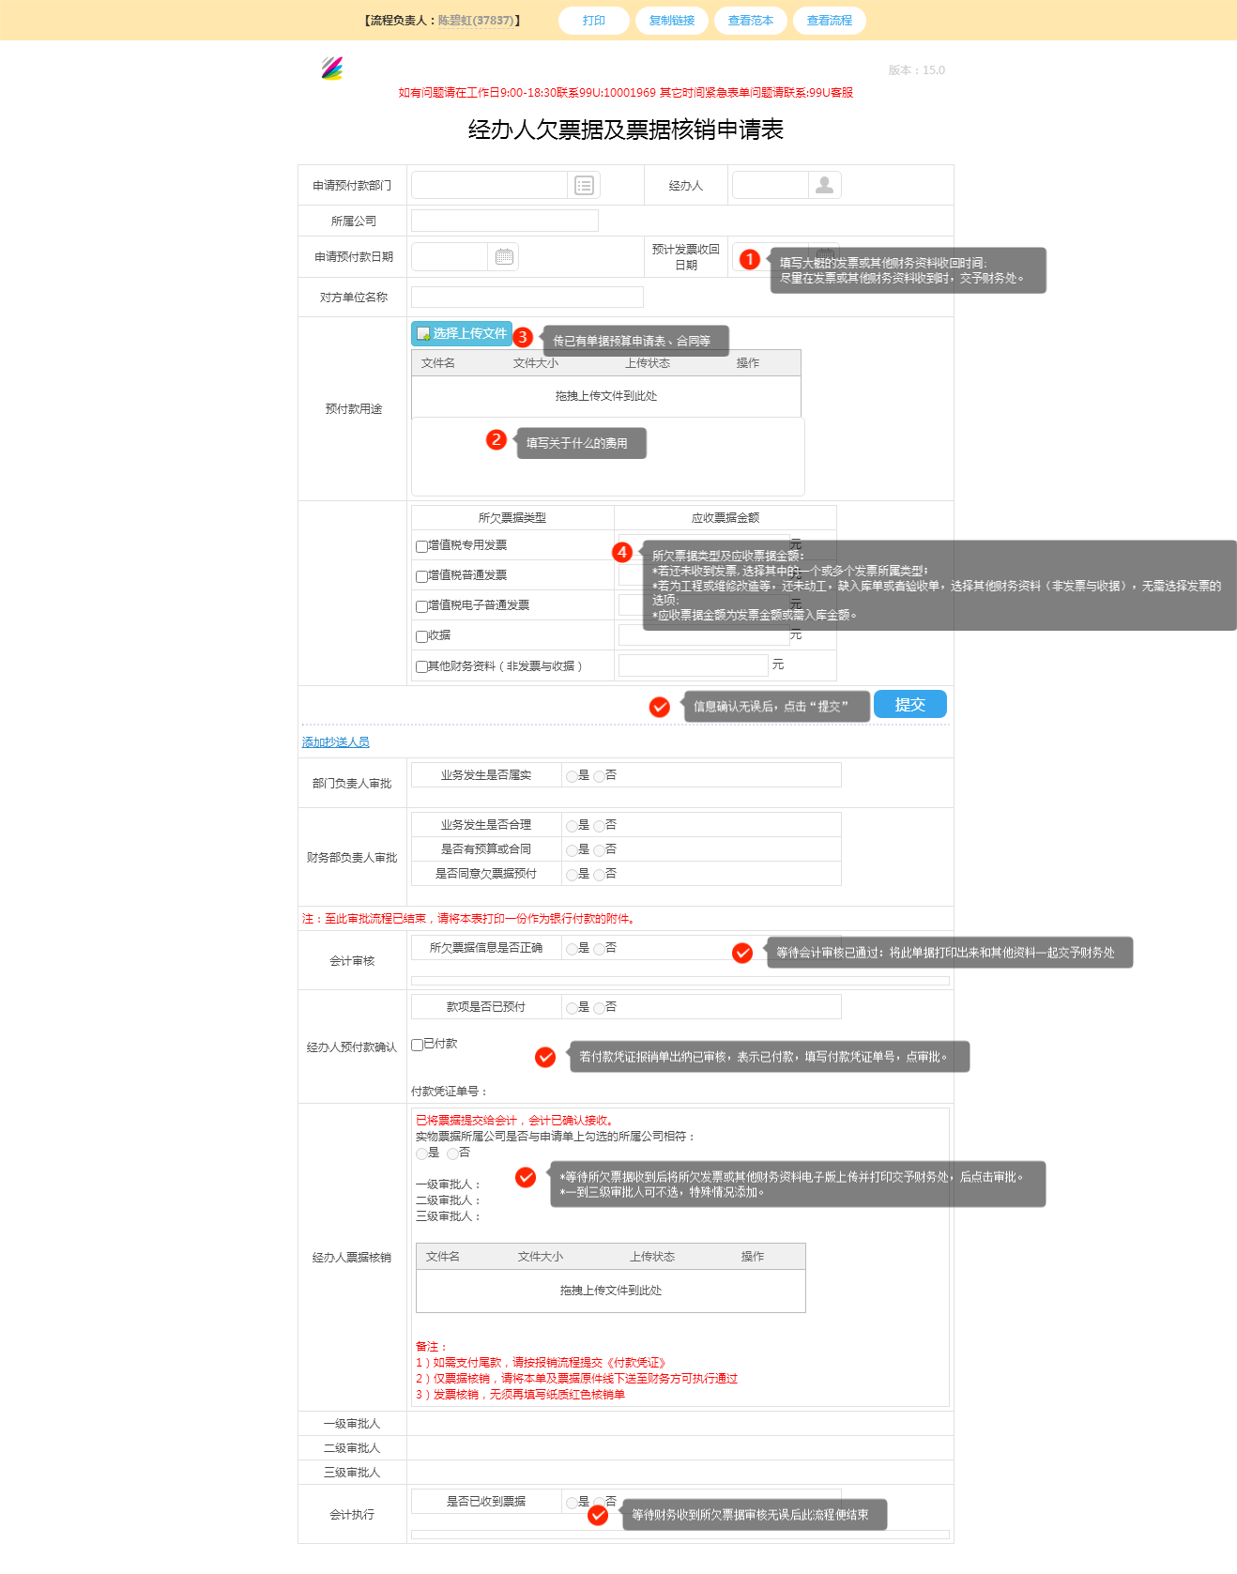

注意事项：

当预付款时，发票、收据、入库单等其他财务资料未收到，需申请此单据。

三、“福软官网-财务处-下载专区”（持续更新中）

1. 福州软件职业技术学院教学仪器设备验收单
2. 福州软件职业技术学院设计项目验收单
3. 福州软件职业技术学院零星工程验收单

4、[勤工俭学登记表及发放表](样表（上传下载区）/勤工俭学登记表及发放表（样表）.xlsx)

5、[职业竞赛奖励发放表](样表（上传下载区）/职业竞赛奖励发放表（样表）.xls)

6、[自制讲座课酬发放表](样表（上传下载区）/自制讲座课酬发放表格式（样表）.xlsx)

福州软件职业技术学院财务处

2024年4月2日